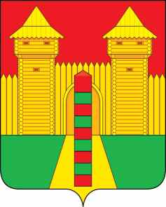
Смоленская область
Шумячский районный Совет депутатов
РЕШЕНИЕ

27.08.2024г. № 71
п. Шумячи

О признании утратившим силу решения Шумячского районного Совета депутатов от 28.06.2024г. № 62

В соответствии с Уставом муниципального образования «Шумячский район» Смоленской области, Шумячский районный Совет депутатов

РЕШИЛ:

1. Признать утратившим силу решение Шумячского районного Совета депутатов от 28.06.2024г. № 62 «О передаче имущества, находящегося в муниципальной собственности муниципального образования «Шумячский район» Смоленской области в государственную собственность Смоленской области».
2. Настоящее решение вступает в силу со дня его принятия.

Председатель Шумячского районного Совета депутатов |  | Глава муниципального образования «Шумячский район» Смоленской области
А.Н. Потапова |  | Д.А. Каменев

